Forventede scener

1. Afgang fra Fort Tylos
2. Møder Svanemoder Laurinde

# Afgang fra Fort Tylos

**-1. Mikkel ability Garry. Mere skade eller reaction cast Roots.**

1. **Blodtåge**
2. Harga og Uglen
3. Elvere har healet Orifin
4. Fang banditterne

NPC:

* Elvere: Iliel, Aldonil, Orifin
* Banditter undsluppen fra kampen
* Harga

**Harga og Uglen**

Glinns ugle og Harga har en halv-ophidset samtale. Gr’Lox havde sendt en flagermus med beskeden om at Harga skulle lave potions og Glinn skulle have sin ugle, men flagermusen blev såret af Den Fejlfri Flamme. Heldigvis fandt Laurinde den og sendte så uglen med beskeden til Harga.

*”En storslået and, samt en pralende og en glødende elver.”*

*”Ej, er Gr’Lox så nærig nu til dags? Vi kan da godt gøre det bedre end lidt healing potions. Se, nu skal Harga nok finde. Ha, normale healing potions og bandager… Se nu bare her, så bør det ikke høres at Harga er nærig, nej-nej.”*

Giver:

* Surgical Tools
* 3x Koff-1: Man kan gå en ekstra dag uden at sove, men de næste to dage har man Exhausted.
* 3x Greater Healing Potions: 3d6 HP
* 2x Sleeping Potion
* 2x MultiKur: (Fjerner sygdom, gift og lignende.)

Harga: ”*Nå, jeg må hellere se at komme hjemad. Jeg kan fornemme Floffentuf har brændt nogle ælgenblomster på*. *Det er længe siden jeg har været på sådan en aktivitet, jeg er stadig ikke sikker på om det er noget for mig længere. Men ja, I er altid velkomne til at komme forbi mit tårn og få en kop te.*”

**Elverne**

Elverne er taknemmelige for at de har hjulpet dem, og er i tvivl om hvad de skal nu. De ønsker alle, især Iliel, at tage hjem til De Ældste Rødder, men de yngste tvivler på at de får lov, da de har direkte handlet imod ordre. Følger gerne med heltene lidt for nu.

**Banditterne**

Bushcraft at finde dem. Elverne kan hjælpe hvis de er der, giver Boon.

# A person in a garment holding a rope Description automatically generatedSvanemoder Laurinde

Pludseligt begynder skovens lyde at forstærkes. Fuglenes sang lyder kraftigere og smukkere end i længe har hørt, og vinden i bladene spille i takt.

En dis kommer rullende, og efterfulgt af den en bæk. I bækken svømmer en stor, vidunderlig svane hvis fjerdragt er pletfri på nær et sort bånd rundt om hovedet ved øjnene. Elverne falder på knæ.

Disen snurrer sig om svanen og da den er væk forvandles den til en bleg elverkvinde, som også har det sorte bånd ved øjnene. Elverne hvisker ”Svanemoder”.

Hun ser jer an et øjeblik, og introducerer sig selv:

”Jeg er Laurinde. Jeg har hørt om jer fra min kollega, hun siger i er de mest pålidelige i hendes arbejdskrraft hun har haft med at gøre længe. Og jeres nylige resultater ved Fort Malus”

Hvis elverne er der, siger Laurinde at

Tylos har taget elverne i kælderen.

Banditterne har taget et af æslerne. 50/50 for om det er vores æsel.

**Starten af sessionen**

Der er kaos i gården. De nytroende pilgrimme løber rundt i kaos og prøver at stoppe ilden og se til eventuelle skadede. Et par rundet inde begynder nogle at samle improviserede våben op og angriber.

Tylos råber magisk højt fra toppen af tårnet at Isadelia og Niklion skal håndtere problemet. Han går i kælderen til Rotlaug, hvor han har de to elverfanger med.

Isadelia og Niklion ankommer efter kampen. Isadelia er klar til at angribe, men Niklion ser det som en mulighed for at få styr på Tylos og beder hende tøve. Ønsker at vide hvorfor partiet har angrebet.

Combat features:

1. *Brændende æbletræ:* Starter man sin tur inden for 3 felter af bålet tager man 1d4 fire damage. Er man inde i bålet tager man 1d10.
2. *Branden heltene startede: 1 felt, 1d4 fire. Skubbes ind i ilden: 1d8.*
3. *Vrede planter: Omkring i gården går planterne amok, og slår på enhver som starter sin tur inden for 2 felter af dem. 2d6 kan parreres/Evade.*

Der er **4 vagter** som går til angreb.

Villager:

* Brawling 8,
* 8 HP,
* Wooden club: D8, 9 DUR

**Hagra**

* Bor i Troll’s Spire.
* Alkymist. Laver potions. Sælger gerne, men lærer kun fra sig til folk hun stoler på eller hvis det gavner hende direkte.
* Kritisk over for Outskirt, og mener det er første skridt i en menneskedrevet kolonisering af Misty Vale.

*flyve potion: 2 runder*

10 pilgrimme. 1 død.

Harga:

* 13 WP
* 0 HP
* 4 armor.

# Byen og rivaliserende eventyrer

**Anden gruppe på vej til Orakel grotten for at spørge om råd.**

**Rejsen**Møder en gruppe af 5 unge eventyrer der er på vej til Fort Malus for at tilslutte sig Den Fejlfri Flamme, efter at have hørt at gruppen ”*Sortstål*” sammen med Flammen har tæmmet en gud! En af dem havde en far som blev henrettet for at være Sathmog Kultist, og ønsker at gøre det godt igen.

**Fest i byen**

Rivaliserende eventyr ”*Sortstål*” party der er spejlbillede af partiet.

1. Jæger *”Onix”*
2. Ranger *”Gråfrost”*
3. Mentalism magiker ”*Jaleg* *Blækøje*”

Leder efter statuerne. Leanara er modstander af dem pga. deres sadistiske/brutale metoder, der minder hende om de værste af Sathmog-kultisterne.

Halfling, Dværg, menneske.

Rival adventure party i byen praler om at de har tæmme en gud og hjulpet den fejlfri flamme. Annabella er der og serverer øl, hun smiler stort men hendes smil forsvinder sekundet personen hun smilte til, er væk. Ønsker at slippe af med det rivaliserende eventyr party da de er for effektive til at finde delene. Rivalerne praler med at have fundet 1 af delene og lokaliseret endnu en.

Minen

**Motivation**: Glødende Næve hobgoblin spioner har fundet ud af at Maladuk holder til her. Forsøger at dræbe hende.   
Yderligere har den en af dragestatue delene, men det er ikke vist.

# Encounters

## Kirkegård

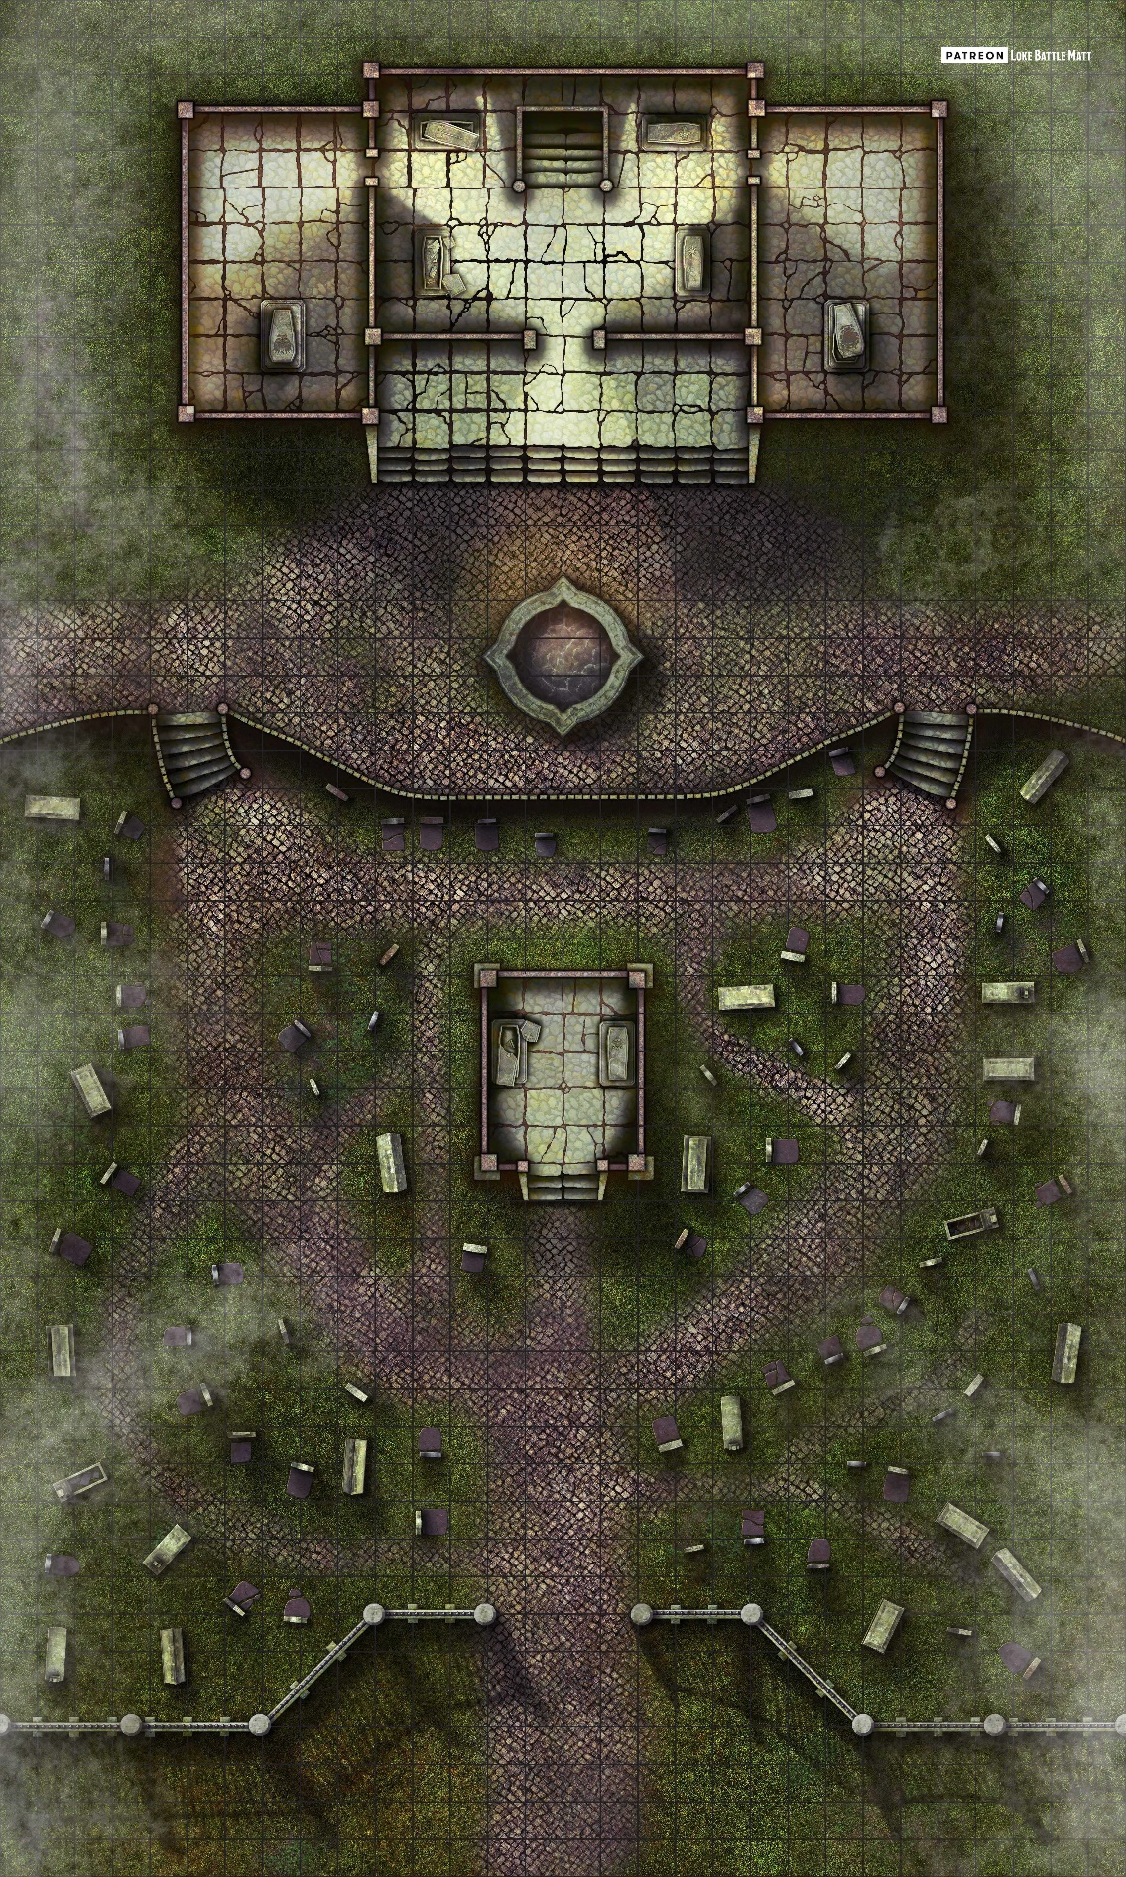

**Snaksaglig lærd** og glaspuster mallard og mistænksom ork bodyguard opsøger dæmonen Gr’Lox for viden om glaspustnings teknikker. Har 3 guld, og et kort med noter der viser følgende lokationer: Troldespiret, Det Omvendte Glastårn, Det Syngende Træ, Titanens Hvile (der hvor Tredelte Uenigheden mødes).

Floffentof (and): 17 Bartering, 16 Myth and legends, 17 Languages.

Gryna (ork)

Studded Leather: 2, Broadsword: 2d6, 17 HP.

**Andet**: Gør en leder-fjende til bard, og deres instrument kan følgene:

**Multi-instrument** 20 gold Uncommon 1 weight With succesful Performance check, affect one person extra

780 guld for drage rustning sæt

Speciel hjelm har elverbaggrund.

Hvis får stærk eller god sjæl, healer Garry 2d6. Skal gøres ude af kamp.